Приложение 1
к распоряжению Исполнительного комитета
города Нижнекамск

от 31.08.2021 г. № 339

Схема размещения места (площадки) накопления твердых коммунальных отходов на территории города Нижнекамск

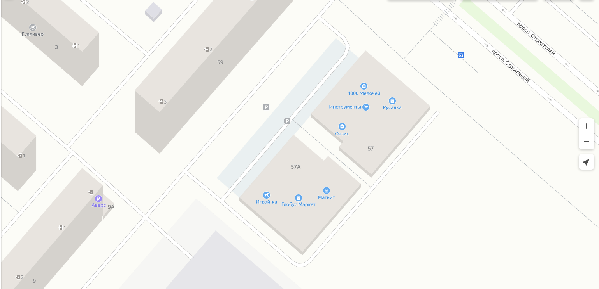

Адрес расположения: г. Нижнекамск, пр. Строителей, д. 57А
(55.640220 51.793258)

Организация-балансодержатель: ИП Шарафеев Марат Загитович.
Пункт в Реестре мест (площадок) накопления твердых коммунальных отходов на территории муниципального образования «Город Нижнекамск» Нижнекамского муниципального района Республики Татарстан: 2.26.

- место (площадка) накопления ТКО

Приложение 2
к распоряжению Исполнительного комитета
города Нижнекамск

от 31.08.2021 г. № 339

Схема размещения места (площадки) накопления твердых коммунальных отходов на территории города Нижнекамск

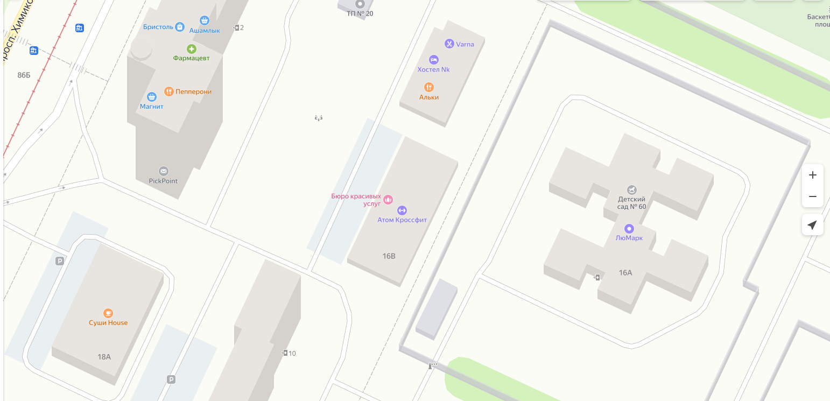

Адрес расположения: г. Нижнекамск, пр. Вахитова, д. 16В
(55.648161 51.835897)

Организация-балансодержатель: ИП Шакирова Светлана Николаевна.
Пункт в Реестре мест (площадок) накопления твердых коммунальных отходов на территории муниципального образования «Город Нижнекамск» Нижнекамского муниципального района Республики Татарстан: 2.27.

- место (площадка) накопления ТКО

